www.okangumulcine.com.tr www.okangumulcine.com.tr
Etine 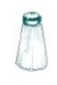 ile nane at.
Altan elli tane al.
Nalan al.
Anne naneli tat.
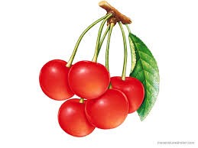Ninene al.
Annene al.
Ela tatilini anlat. ☺
Nil naneli eti ilet.
Naneli eti tat.
Tat nine tat.
Altan attan in.
Annene , ninene lale al. ☺
Nine , eline nane al. ☺

Tan İle İnal
Tan attan in.
İnal ninene et al. ☺
Altan, Nil ’e lale al. ☺
İnal elli tane atlet al. ☺
Ela tatilini anlat.
Tan’la, Altan’a al. ☺

Tatil
Ela anteni itele.
Tatilini Altan’a anlat. ☺
Nalan eline tel al.
Tan’a nineni anlat. ☺
Lale İnal ’a at al.

Yanında ☺ sembolü olan cümleleri bakmadan yazdırınız. Tüm metinleri hatasız okumasını sağlayınız.

